

**Атырау облысы әкімдігінің 2015 жылғы 2 қазандағы № 308 "Отбасы және балалар саласында көрсетілетін мемлекеттік қызметтер регламенттерін бекіту туралы" қаулысына өзгерістер енгізу туралы**

***Күшін жойған***

Атырау облысы әкімдігінің 2016 жылғы 11 тамыздағы № 181 қаулысы. Атырау облысының Әділет департаментінде 2016 жылғы 07 қыркүйекте № 3599 болып тіркелді. Күші жойылды - Атырау облысы әкімдігінің 2018 жылғы 17 шілдедегі № 160 қаулысымен

      Ескерту. Күші жойылды - Атырау облысы әкімдігінің 17.07.2018 № 160 қаулысымен (алғашқы ресми жарияланған күнінен кейін күнтізбелік он күн өткен соң қолданысқа енгізіледі).

      "Мемлекеттік көрсетілетін қызметтер туралы" Қазақстан Республикасының 2013 жылғы 15 сәуірдегі Заңының 16-бабының 3-тармағына және "Құқықтық актілер туралы" Қазақстан Республикасының 2016 жылғы 6 сәуірдегі Заңының 26-бабына сәйкес Атырау облысы әкімдігі **ҚАУЛЫ ЕТЕДІ:**

      1. Атырау облысы әкiмдігінің 2015 жылғы 2 қазандағы № 308 "Отбасы және балалар саласында көрсетілетін мемлекеттік қызметтер регламенттерін бекіту туралы" қаулысына (нормативтік құқықтық актілерді мемлекеттік тіркеу тізілімінде № 3335 болып тіркелген, 2015 жылы 28 қарашада "Атырау" газетінде жарияланған) келесі өзгерістер енгізілсін:

      1) 1-қосымшада:

      көрсетілген қаулымен бекітілген "Қорғаншылық және қамқоршылық жөнінде анықтамалар беру" мемлекеттік көрсетілетін қызмет Регламентінде:

      1-тармақтың үшінші абзацы келесі редакцияда мазмұндалсын:

      "1) "Азаматтарға арналған үкімет" мемлекеттік корпорациясы" коммерциялық емес акционерлік қоғамы (бұдан әрі – Мемлекеттік корпорация)";

      барлық мәтін бойынша және 1, 2, 3 - қосымшалардағы "ХҚО", "ХҚО-ның", "ХҚО-ға" деген сөздер сәйкесінше "Мемлекеттік корпорация", "Мемлекеттік корпорацияның", "Мемлекеттік корпорацияға" деген сөздермен өзгертілсін;

      4 бөлімнің атауы келесі редакцияда мазмұндалсын:

      "4. "Мемлекеттік қызмет көрсету процесінде Мемлекеттік корпорациямен және (немесе) өзге де көрсетілетін қызметті берушілермен өзара іс-қимыл жасау тәртібін, сондай-ақ ақпараттық жүйелерді пайдалану тәртібін сипаттау";

      8-тармақтың 7) тармақшасы келесі редакцияда мазмұндалсын:

      "7) 7 – процесс - дайын құжаттарды беруді жүзеге асыратын қызметкер көрсетілетін қызметті алушыға мемлекеттік көрсетілетін қызметтің нәтижесін 15 (он бес) минут ішінде береді. Мемлекеттік корпорация бір ай ішінде нәтижені сақтауды қамтамасыз етеді, содан кейін оларды көрсетілетін қызметті берушіге одан әрі сақтау үшін жолдайды.";

      2) 2-қосымшада:

      көрсетілген қаулымен бекітілген "Жетім балаға (жетім балаларға) және ата-анасының қамқорлығынсыз қалған балаға (балаларға) қамқоршылық немесе қорғаншылық белгілеу" мемлекеттік көрсетілетін қызмет Регламентінде:

      1-тармақтың төртінші абзацы келесі редакцияда мазмұндалсын:

      "2) "Азаматтарға арналған үкімет" мемлекеттік корпорациясы" коммерциялық емес акционерлік қоғамы (бұдан әрі – Мемлекеттік корпорация)";

      барлық мәтін бойынша және 1, 2, 3 - қосымшалардағы "ХҚО", "ХҚО-ның", "ХҚО-ға" деген сөздер сәйкесінше "Мемлекеттік корпорация", "Мемлекеттік корпорацияның", "Мемлекеттік корпорацияға" деген сөздермен өзгертілсін;

      8-тармақтың 7) тармақшасы келесі редакцияда мазмұндалсын:

      "7) 7- процесс – дайын құжаттарды беруді жүзеге асыратын қызметкер көрсетілетін қызметті алушыға мемлекеттік көрсетілетін қызметтің нәтижесін 15 (он бес) минут ішінде береді. Мемлекеттік корпорация бір ай ішінде нәтижені сақтауды қамтамасыз етеді, содан кейін оларды көрсетілетін қызметті берушіге одан әрі сақтау үшін жолдайды.";

      4 бөлімнің атауы келесі редакцияда мазмұндалсын:

      "4. Мемлекеттік қызмет көрсету процесінде Мемлекеттік корпорациямен және (немесе) өзге де көрсетілетін қызметті берушілермен өзара іс-қимыл жасау тәртібін, сондай-ақ ақпараттық жүйелерді пайдалану тәртібін сипаттау";

      3) 3- қосымшада:

      көрсетілген қаулымен бекітілген "Бірыңғай жинақтаушы зейнетақы қорына және (немесе) ерікті жинақтаушы зейнетақы қорына, банктерге, ішкі істер органдарына кәмелетке толмаған балалардың мүлкіне иелік ету және кәмелетке толмаған балаларға мұра ресімдеу үшін анықтамалар беру" мемлекеттік көрсетілетін қызмет Регламентінде:

      1-тармақтың үшінші абзацы келесі редакцияда мазмұндалсын:

      "1) "Азаматтарға арналған үкімет" мемлекеттік корпорациясы" коммерциялық емес акционерлік қоғамы (бұдан әрі – Мемлекеттік корпорация)";

      барлық мәтін бойынша және 1, 2, 3 - қосымшалардағы "ХҚО", "ХҚО-ның", "ХҚО-ға деген сөздер сәйкесінше "Мемлекеттік корпорация", "Мемлекеттік корпорацияның", "Мемлекеттік корпорацияға" деген сөздермен өзгертілсін;

      4 бөлімнің атауы келесі редакцияда мазмұндалсын:

      "4. Мемлекеттік қызмет көрсету процесінде Мемлекеттік корпорациямен және (немесе) өзге де көрсетілетін қызметті берушілермен өзара іс - қимыл жасау тәртібін, сондай-ақ ақпараттық жүйелерді пайдалану тәртібін сипаттау";

      8-тармақтың 7) тармақшасы келесі редакцияда мазмұндалсын:

      "7) 7 - процесс – дайын құжаттарды беруді жүзеге асыратын қызметкер көрсетілетін қызметті алушыға мемлекеттік көрсетілетін қызметтің нәтижесін 15 (он бес) минут ішінде береді. Мемлекеттік корпорация бір ай ішінде нәтижені сақтауды қамтамасыз етеді, содан кейін оларды көрсетілетін қызметті берушіге одан әрі сақтау үшін жолдайды.";

      4) 4-қосымшада:

      көрсетілген қаулымен бекітілген "Кәмелетке толмаған балаларға меншік құқығында тиесілі мүлікпен жасалатын мәмілелерді ресімдеу үшін қорғаншылық немесе қамқоршылық бойынша функцияларды жүзеге асыратын органдардың анықтамаларын беру" мемлекеттік көрсетілетін қызмет Регламентінде:

      1-тармақтың үшінші абзацы келесі редакцияда мазмұндалсын:

      "1) "Азаматтарға арналған үкімет" мемлекеттік корпорациясы" коммерциялық емес акционерлік қоғамы (бұдан әрі – Мемлекеттік корпорация)";

      барлық мәтін бойынша және 1, 2, 3 - қосымшалардағы "ХҚО", "ХҚО-ның" "ХҚО-ға" деген сөздер сәйкесінше "Мемлекеттік корпорация", "Мемлекеттік корпорацияның", "Мемлекеттік корпорацияға" деген сөздермен өзгертілсін;

      8-тармақтың 7) тармақшасы келесі редакцияда мазмұндалсын:

      "7) 7 – процесс - дайын құжаттарды беруді жүзеге асыратын қызметкері көрсетілетін қызметті алушыға мемлекеттік көрсетілетін қызметтің нәтижесін 15 (он бес) минут ішінде береді. Мемлекеттік корпорация бір ай ішінде нәтижені сақтауды қамтамасыз етеді, содан кейін оларды көрсетілетін қызметті берушіге одан әрі сақтау үшін жолдайды.";

      4 бөлімнің атауы келесі редакцияда мазмұндалсын:

      "4. Мемлекеттік қызмет көрсету процесінде Мемлекеттік корпорациямен және (немесе) өзге де көрсетілетін қызметті берушілермен өзара іс-қимыл жасау тәртібін, сондай – ақ ақпараттық жүйелерді пайдалану тәртібін сипаттау";

      5) 6 - қосымшада:

      көрсетілген қаулымен бекітілген "Жалпы білім беретін мектептердегі білім алушылар мен тәрбиеленушілердің жекелеген санаттарын тегін және жеңілдікпен тамақтандыруды ұсыну" мемлекеттік көрсетілетін қызмет Регламентінде:

      4 бөлімнің атауы келесі редакцияда мазмұндалсын:

      "4. Мемлекеттік қызмет көрсету процесінде Мемлекеттік корпорациямен және (немесе) өзге де көрсетілетін қызметті берушілермен өзара іс-қимыл жасау тәртібін, сондай-ақ ақпараттық жүйелерді пайдалану тәртібін сипаттау";

      6) 7- қосымшада:

      көрсетілген қаулымен бекітілген "Қамқоршыларға немесе қорғаншыларға жетім баланы (жетім балаларды) және ата-анасының қамқорлығынсыз қалған баланы (балаларды) асырап – бағуға жәрдемақы тағайындау" мемлекеттік көрсетілетін қызмет Регламентінде:

      1-тармақтың төртінші абзацы келесі редакцияда мазмұндалсын:

      "2) "Азаматтарға арналған үкімет" мемлекеттік корпорациясы" коммерциялық емес акционерлік қоғамы (бұдан әрі - Мемлекеттік корпорация)";

      барлық мәтін бойынша және 1, 2, 3 - қосымшалардағы "ХҚО", "ХҚО-ның" "ХҚО-ға" деген сөздер сәйкесінше "Мемлекеттік корпорация", "Мемлекеттік корпорацияның", "Мемлекеттік корпорацияға" деген сөздермен өзгертілсін;

      4 бөлімнің атауы келесі редакцияда мазмұндалсын:

      "4. Мемлекеттік қызмет көрсету процесінде Мемлекеттік корпорациямен және (немесе) өзге де көрсетілетін қызметті берушілермен өзара іс-қимыл жасау тәртібін, сондай-ақ ақпараттық жүйелерді пайдалану тәртібін сипаттау";

      8 - тармақтың 7) тармақшасы келесі редакцияда мазмұндалсын:

      "7) 7 - процесс – дайын құжаттарды беруді жүзеге асыратын қызметкер көрсетілетін қызметті алушыға көрсетілетін қызметтің нәтижесін 15 (он бес) минут ішінде береді. Мемлекеттік корпорация бір ай ішінде нәтижені сақтауды қамтамасыз етеді, содан кейін оларды көрсетілетін қызметті берушіге одан әрі сақтау үшін жолдайды";

      7) 8-қосымшада:

      осы қаулының 1- қосымшасына сәйкес көрсетілген қаулымен бекітілген "Баланы (балаларды) патронаттық тәрбиелеуге беру" мемлекеттік көрсетілетін қызмет Регламенті жаңа редакцияда мазмұндалсын.

      8) 10- қосымшада:

      осы қаулының 1- қосымшасына сәйкес көрсетілген қаулымен бекітілген "Бала асырап алуға тілек білдірген адамдарды есепке қою" мемлекеттік көрсетілетін қызмет Регламенті жаңа редакцияда мазмұндалсын.

      2. Осы қаулының орындалуын бақылау Атырау облысы әкімінің орынбасары Ә.И.Наутиевқа жүктелсін.

      3. Осы қаулы әділет органдарында мемлекеттік тіркелген күннен бастап күшіне енеді және ол алғашқы ресми жарияланған күнінен кейін күнтізбелік он күн өткен соң қолданысқа енгізіледі.

|  |  |
| --- | --- |
| *Облыс әкімі* | *Н. Ноғаев* |

|  |  |
| --- | --- |
|  | Атырау облысы әкімдігінің 2016 жылғы "11" тамыздағы № 181 қаулысына 1-қосымша |
|  | Атырау облысы әкімдігінің 2015 жылғы 2 қазандағы № 308 қаулысымен бекітілген |

**"Баланы (балаларды) патронаттық тәрбиелеуге беру" мемлекеттік көрсетілетін қызмет регламенті**

**1. Жалпы ережелер**

      1. "Баланы (балаларды) патронаттық тәрбиелеуге беру" мемлекеттік көрсетілетін қызметті (бұдан әрі – мемлекеттік көрсетілетін қызмет) Атырау қаласы мен облыс аудандарының жергілікті атқарушы органы (бұдан әрі – көрсетілетін қызметті беруші) көрсетеді.

      Мемлекеттік қызметті көрсету үшін өтінішті қабылдау:

      1) көрсетілетін қызметті берушінің кеңсесі;

      2) "электрондық үкіметтің" www.e.gov.kz веб-порталы (бұдан әрі – портал) арқылы жүзеге асырылады.

      Мемлекеттік қызмет көрсетудің нәтижесін беру көрсетілетін қызметті берушінің кеңсесі арқылы жүзеге асырылады.

      2. Мемлекеттік қызметті көрсету нысаны - электрондық (ішінара автоматтандырылған) және (немесе) қағаз жүзінде.

      3. Мемлекеттік қызмет көрсетудің нәтижесі:

      Көрсетілетін қызметті берушіге жүгінген кезде – баланы (балаларды) патронаттық тәрбиелеуге беру туралы шарт немесе Қазақстан Республикасы Білім және ғылым министрінің 2015 жылғы 13 сәуірдегі № 198 "Отбасы және балалар саласында көрсетілетін мемлекеттік қызметтер стандарттарын бекіту туралы" бұйрығымен бекітілген "Баланы (балаларды) патронаттық тәрбиелеуге беру" мемлекеттік көрсетілетін қызмет стандартының (нормативтік құқықтық актілерді мемлекеттік тіркеу тізілімінде № 11184) болып тіркелген) (бұдан әрі – Стандарт) 10-тармағында көрсетілген жағдайларда және негіздерде мемлекеттік қызмет көрсетуден бас тарту туралы дәлелді жауап.

      Порталда – Стандарттың 1- қосымшасына сәйкес нысан бойынша баланы (балаларды) патронаттық тәрбиеге беру туралы шарт жасау туралы хабарлама (бұдан әрі- шарт жасау туралы хабарлама) немесе Стандарттың 10-тармағында көрсетілген жағдайларда және негіздер бойынша мемлекеттік қызмет көрсетуден бас тарту туралы дәлелді жауап.

      Көрсетілетін қызметті алушы шарт жасау туралы хабарламаны алғаннан кейін баланы (балаларды) патронаттық тәрбиелеуге беру туралы шарт жасау үшін хабарламада көрсетілген мекенжай бойынша хабарласуы қажет.

      Мемлекеттік қызмет көрсету нәтижесін ұсыну нысаны – қағаз түрінде.

**2. Мемлекеттiк қызметті көрсету процесінде көрсетілетін қызметті берушінің құрылымдық бөлімшелерінің (қызметкерлерінің) іс-қимылдар тәртiбiн сипаттау**

      4. Мемлекеттік қызметті көрсету бойынша рәсімді (іс-қимылды) бастауға негіз құжаттар болып патронаттық тәрбиеші болу ниеті туралы өтініші немесе көрсетілетін қызметті алушының электрондық цифрлық қолымен куәландырылған (бұдан әрі- ЭЦҚ) электрондық құжат нысандағы сұраным табылады.

      5. Мемлекеттік қызметті көрсету процесінің құрамына кіретін әрбір рәсімнің (іс-қимылдың) мазмұны, оның орындалу ұзақтығы:

      1) көрсетілетін қызметті берушінің кеңсе қызметкері 30 (отыз) минут ішінде Стандарттың 9-тармағында белгіленген келіп түскен құжаттарды тіркейді, көрсетілетін қызметті берушінің басшысына береді;

      Стандарттың 9-тармағында көрсетілген құжаттар топтамасы толық ұсынылмаған жағдайда құжаттар қабылданбайды.

      2) көрсетілетін қызметті берушінің басшысы 30 (отыз) минут ішінде келіп түскен құжаттармен танысуды жүзеге асырады және көрсетілетін қызметті берушінің маманына орындауға жібереді;

      3) көрсетілетін қызметті берушінің маманы күнтізбелік 29 (жиырма тоғыз) күн ішінде келіп түскен құжаттарды қарайды және көрсетілетін қызметті берушінің басшысына қол қоюға жолдайды.

      4) көрсетілетін қызметті берушінің басшысы 30 (отыз) минут ішінде мемлекеттік көрсетілетін қызметтің нәтижесіне қол қояды және көрсетілетін қызметті берушінің кеңсесіне жолдайды;

      5) көрсетілетін қызметті берушінің кеңсе қызметкері 30 (отыз) минут ішінде мемлекеттік көрсетілетін қызметтің нәтижесін тіркейді және көрсетілетін қызметті алушыға береді.

**3. Мемлекеттiк қызметті көрсету процесінде көрсетілетін қызметті берушінің құрылымдық бөлімшелерінің (қызметкерлерінің) өзара іс-қимылы тәртiбiн сипаттау**

      6. Мемлекеттiк қызметті көрсету процесіне келесі құрылымдық – функционалдық бірліктер жұмылдырылған тартылады (бұдан әрі – ҚФБ):

      көрсетілетін қызметті берушінің кеңсе қызметкері;

      көрсетілетін қызметті берушінің басшысы;

      көрсетілетін қызметті берушінің маманы.

      7. Әрбір рәсімнің (іс-қимылдың) ұзақтығын көрсете отырып, құрылымдық бөлімшелер (қызметкерлер) арасындағы рәсімдер (іс-қимылдар) реттілігінің сипаттамасы 1- қосымшасына , "Баланы (балаларды) патронаттық тәрбиелеуге беру" мемлекеттік қызмет көрсетудің бизнес- процестерінің анықтамалығы осы Регламенттің 2-қосымшасында келтірілген.

**4. Мемлекеттiк қызметті көрсету процесінде Мемлекеттік корпорациямен және (немесе) өзге де көрсетілетін қызметті берушілермен өзара іс-қимыл жасау тәртібін, сондай-ақ ақпараттық жүйелерді пайдалану тәртібін сипаттау**

      8. Портал арқылы мемлекеттік қызмет көрсету кезінде көрсетілетін қызметті берушінің және көрсетілетін қызметті алушының өтініш білдіру тәртібі мен рәсімдерін (іс-қимылдар) реттілігінің сипаттамалары (мемлекеттік қызметті көрсету кезінде функционалдық өзара іс- қимылдың диаграммасы осы регламенттің 3- қосымшасында келтірілген):

      1) көрсетілетін қызметті алушы жеке сәйкестендіру нөмірінің (бұдан әрі -ЖСН), сондай-ақ парольдің (порталда тіркелмеген көрсетілетін қызметті алушылар үшін жүргізіледі) көмегімен порталда тіркеуді жүзеге асырады;

      2) 1-процесс – көрсетілетін мемлекеттік қызметті алу үшін көрсетілетін қызметті алушының порталда ЖСН және паролін енгізу процесі (авторландыру процесі);

      3) 1-шарт - порталда ЖСН және пароль арқылы тіркелген көрсетілетін қызметті алушы туралы деректердің түпнұсқалығын тексеру;

      4) 2-процесс - порталдың көрсетілетін қызметті алушының деректерінде бұзушылықтардың болуына байланысты авторландырудан бас тарту туралы хабарламаны қалыптастыруы;

      5) 3-процесс - көрсетілетін қызметті алушының мемлекеттік көрсетілетін қызметті таңдап алуы, қызметті көрсету үшін сұрау салу нысанын экранға шығару және мемлекеттік көрсетілетін құрылымы мен форматтық талаптарын ескере отырып, көрсетілетін қызметті алушының нысанды толтыруы (деректерді енгізу), Стандарттың 9-тармағында көрсетілген электрондық түрдегі қажет құжаттардың көшірмелерін сұрау салу нысанына бекіту, сондай-ақ сұрау салуды куәландыру (қол қою) үшін көрсетілетін қызметті алушының ЭЦҚ тіркеу куәлігін таңдауы;

      6) 2-шарт - порталда ЭЦҚ тіркеу куәлігінің қолданылу мерзімін және кері қайтарылған (күші жойылған) тіркеу куәліктерінің тізімінде болмауын, сондай-ақ сәйкестендіру деректерінің сәйкестігін (сұрау салуда көрсетілген ЖСН мен ЭЦҚ тіркеу куәлігінде көрсетілген ЖСН арасындағы) тексеру;

      7) 4-процесс - көрсетілетін қызметті алушының ЭЦҚ түпнұсқалығы расталмағандығына байланысты сұрау салынып отырған мемлекеттік көрсетілетін қызметтен бас тарту туралы хабарламаны қалыптастыру;

      8) 5-процесс – сұрау салуын өңдеуі үшін көрсетілетін қызмет алушының ЭЦҚ куәландырылған (қол қойылған) электрондық құжатты (көрсетілетін қызметті алушының сұрау салуын) "электрондық үкіметтің" шлюзіне (бұдан әрі - ЭҮШ) жолдау;

      9) 6-процесс - ЭҮШ-де сұрау салуын өңдеу;

      10) 7-процесс- көрсетілетін қызметті алушының порталда қалыптастырған мемлекеттік көрсетілетін қызмет нәтижесін (электрондық құжат нысанындағы хабарлама) алуы.

|  |  |
| --- | --- |
|  | "Баланы (балаларды) патронаттық тәрбиелеуге беру" мемлекеттiк көрсетілетін қызмет регламентіне 1-қосымша |

**Әрбір рәсімнің (іс-қимылдың) ұзақтығын көрсете отырып, көрсетілетін қызметті берушінің құрылымдық бөлімшелер (қызметкерлер) арасындағы рәсімдер (іс-қимылдар) реттілігінің сипаттамасы**

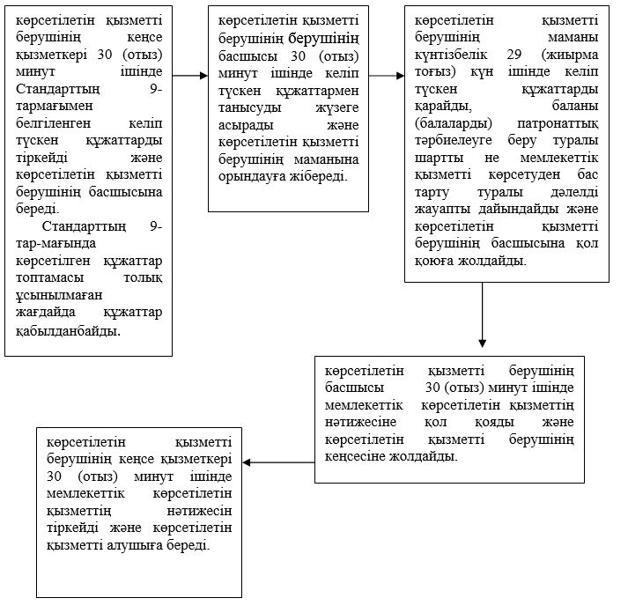

|  |  |
| --- | --- |
|  | "Баланы (балаларды) патронаттық тәрбиелеуге беру" мемлекеттiк көрсетілетін қызмет регламентіне 2-қосымша |

**"Баланы (балаларды) патронаттық тәрбиелеуге беру" мемлекеттік қызмет көрсетудің бизнес-процестерінің анықтамалығы**

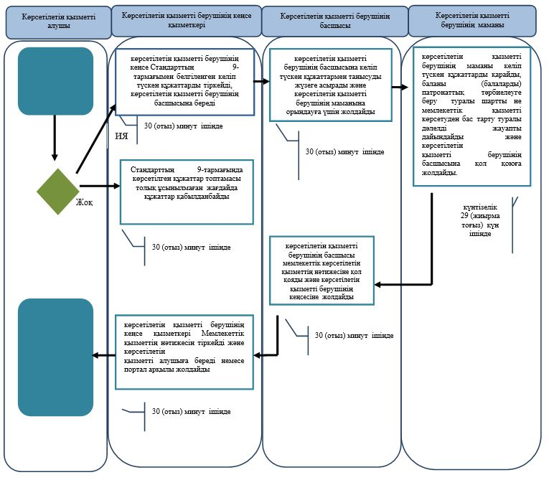

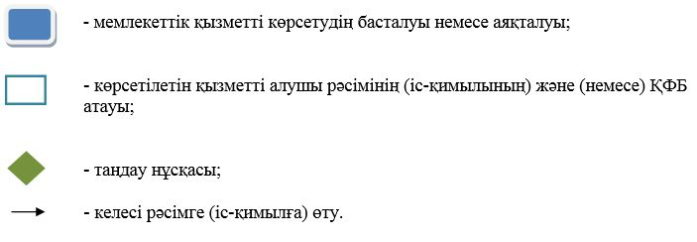

|  |  |
| --- | --- |
|  | "Баланы (балаларды) патронаттық тәрбиелеуге беру" мемлекеттiк көрсетілетін қызмет регламентіне 3-қосымша |

**Портал арқылы мемлекеттік қызметті көрсету кезінде функционалдық өзара іс-қимылдың диаграммасы**

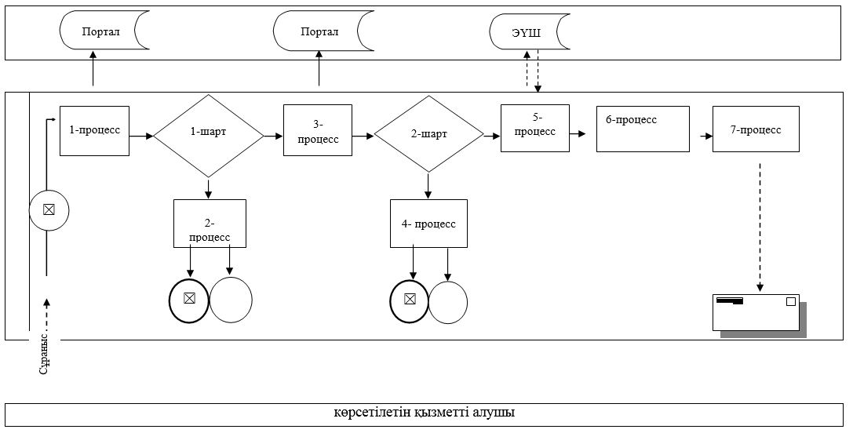

      Кесте. Шартты белгілер

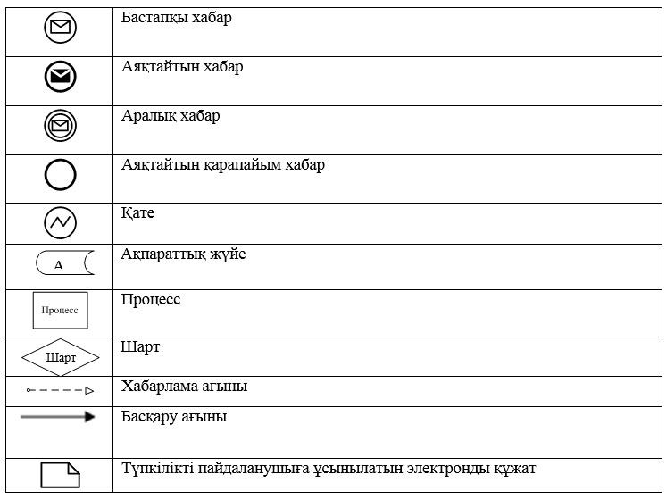

|  |  |
| --- | --- |
|  | Атырау облысы әкімдігінің 2016 жылғы "11" тамыздағы № 181 қаулысына 2-қосымша |
|  | Атырау облысы әкімдігінің 2015 жылғы 2 қазандағы № 308 қаулысымен бекітілген |

**"Бала асырап алуға тілек білдірген адамдарды есепке қою" мемлекеттік көрсетілетін қызмет регламенті**

**1. Жалпы ережелер**

      1. "Бала асырап алуға тілек білдірген адамдарды есепке қою" мемлекеттік көрсетілетін қызметті (бұдан әрі – мемлекеттік көрсетілетін қызмет) Атырау қаласы мен облыс аудандарының жергілікті атқарушы органдары (бұдан әрі – көрсетілетін қызметті беруші) көрсетеді.

      Мемлекеттік қызмет көрсету үшін өтінішті қабылдау:

      1) көрсетілетін қызметті берушінің кеңсесі;

      2) "электрондық үкіметтің" www.e.gov.kz веб-порталы (бұдан әрі – портал) арқылы жүзеге асырылады.

      Мемлекеттік қызмет көрсетудің нәтижесін беру көрсетілетін қызметті берушінің кеңсесі арқылы жүзеге асырылады;

      2. Мемлекеттік қызметті көрсету нысаны – электрондық (ішінара автоматтандырылған) және (немесе) қағаз жүзінде.

      3. Мемлекеттік қызмет көрсетудің нәтижесі:

      Көрсетілетін қызметті берушіге жүгінген кезде - Қазақстан Республикасы Білім және ғылым министрінің 2015 жылғы 13 сәуірдегі № 198 "Отбасы және балалар саласында көрсетілетін мемлекеттік қызметтер стандарттарын бекіту туралы" бұйрығымен бекітілген "Бала асырап алуға тілек білдірген адамдарды есепке қою" мемлекеттік көрсетілетін қызмет стандартына (нормативтік құқықтық актілерді мемлекеттік тіркеу тізілімінде № 11184) болып тіркелген (бұдан әрі - Стандарт) 1-қосымшаға сәйкес нысан бойынша бала асырап алуға үміткер (лер) болу мүмкіндігі (мүмкін еместігі) туралы қорытынды.

      Порталда - Стандарттың 2- қосымшасына сәйкес нысан бойынша бала асырап алуға үміткер (лер) болу мүмкіндігі (мүмкін еместігі) туралы қорытындының дайындығы туралы хабаралама (бұдан әрі- хабарлама).

      Көрсетілетін қызметті алушы хабарламаны алғаннан кейін бала асырап алуға үміткер (лер) болудың мүмкіндігі (мүмкін еместігі) туралы қорытындыны алу үшін хабарламада көрсетілген мекенжай бойынша хабарласу қажет.

      Мемлекеттік қызмет көрсетудің нәтижесін ұсыну нысаны - қағаз түрінде.

**2. Мемлекеттiк қызметті көрсету процесінде көрсетілетін қызметті берушінің құрылымдық бөлімшелерінің (қызметкерлерінің) іс-қимылдар тәртiбiн сипаттау**

      4. Мемлекеттік қызметті көрсету бойынша рәсімдерді (іс-қимылды) бастау үшін негіз бала асырап алуға тілек білдіру туралы өтініш болып балаларды асырап алу ниеті туралы өтініші немесе көрсетілетін қызметті алушының электрондық цифрлық қолымен куәландырылған (бұдан әрі-ЭЦҚ) электрондық құжат нысандағы сұраным табылады.

      5. Мемлекеттік қызмет көрсету процесінің құрамына кіретін әрбір рәсімнің (іс-қимылдың) мазмұны, оның орындалу ұзақтығы:

      1) көрсетілетін қызметті берушінің кеңсе қызметкері 30 (отыз) минут ішінде Стандарттың 9-тармағымен белгіленген келіп түскен құжаттарды тіркейді, көрсетілетін қызметті берушінің басшысына береді;

      Стандарттың 9-тармағында көрсетілген құжаттар топтамасы толық ұсынылмаған жағдайда құжаттар қабылданбайды;

      2) көрсетілетін қызметті берушінің басшысы 30 (отыз) минут ішінде келіп түскен құжаттармен танысуды жүзеге асырады және көрсетілетін қызметті берушінің маманына орындауға жібереді;

      3) көрсетілетін қызметті берушінің маманы 14 (он төрт) күнтізбелік күн ішінде келіп түскен құжаттарды қарайды, мемлекеттік көрсетілетін қызметтің нәтижесін дайындайды және көрсетілетін қызметті берушінің басшысына қол қоюға жолдайды;

      4) көрсетілетін қызметті берушінің басшысы 30 (отыз) минут ішінде мемлекеттік көрсетілетін қызметтің нәтижесіне қол қояды және көрсетілетін қызметті берушінің кеңсесіне жолдайды;

      5) көрсетілетін қызметті берушінің кеңсе қызметкері 30 (отыз) минут ішінде мемлекеттік көрсетілетін қызметтің нәтижесін тіркейді және көрсетілетін қызметті алушыға жолдайды.

**3. Мемлекеттiк қызметті көрсету процесінде көрсетілетін қызметті берушінің құрылымдық бөлімшелерінің (қызметкерлерінің) өзара іс-қимыл тәртiбiн сипаттау**

      6. Мемлекеттiк қызмет көрсету процесінде келесі құрылымдық – функционалдық бірліктер жұмылдырылған (бұдан әрі – ҚФБ):

      көрсетілетін қызметті берушінің кеңсе қызметкері;

      көрсетілетін қызметті берушінің басшысы;

      көрсетілетін қызметті берушінің маманы.

      7. Әрбір рәсімнің (іс-қимылдың) ұзақтығын көрсете отырып, көрсетілетін қызметті берушінің құрылымдық бөлімшелері (қызметкерлері) арасындағы рәсімдер (іс-қимылдар) реттілігінің сипаттамасы 1-қосымшада, "Бала асырап алуға тілек білдірген адамдарды есепке қою" мемлекеттік қызметі көрсетудің бизнес-процестерінің анықтамалығы осы Регламаенттің 2-қосымшасында келтірілген.

**4. Мемлекеттiк қызметті көрсету процесінде Мемлекеттік корпорациямен және (немесе) өзге де көрсетілетін қызметті берушілермен өзара іс-қимыл жасау тәртібін, сондай-ақ ақпараттық жүйелерді пайдалану тәртібін сипаттау**

      8. Портал арқылы мемлекеттік қызмет көрсету кезінде көрсетілетін қызметті берушінің және көрсетілетін қызметті алушының өтініш білдіру тәртібі мен рәсімдерін (іс-қимылдар) реттілігінің сипаттамалары (мемлекеттік қызметті көрсету кезінде функционалдық өзара іс-қимылдың диаграммасы осы регламенттің 3-қосымшасында келтірілген):

      1) көрсетілетін қызметті алушы жеке сәйкестендіру нөмірінің (бұдан әрі -ЖСН), сондай-ақ парольдің (порталда тіркелмеген көрсетілетін қызметті алушылар үшін жүргізіледі) көмегімен порталда тіркеуді жүзеге асырады;

      2) 1-процесс – мемлекеттік көрсетілетін қызметті алу үшін көрсетілетін қызметті алушының порталда ЖСН және паролін енгізу процесі (авторландыру процесі);

      3) 1-шарт - порталда ЖСН және пароль арқылы тіркелген көрсетілетін қызметті алушы туралы деректердің түпнұсқалығын тексеру;

      4) 2-процесс - порталдың көрсетілетін қызметті алушының деректерінде бұзушылықтардың болуына байланысты авторландырудан бас тарту туралы хабарламаны қалыптастыруы;

      5) 3-процесс - көрсетілетін қызметті алушының мемлекеттік көрсетілетін қызметті таңдап алуы, қызметті көрсету үшін сұрау салу нысанын экранға шығару және мемлекеттік көрсетілетін құрылымы мен форматтық талаптарын ескере отырып, көрсетілетін қызметті алушының нысанды толтыруы (деректерді енгізу), Стандарттың 9-тармағында көрсетілген электрондық түрдегі қажет құжаттардың көшірмелерін сұрау салу нысанына бекіту, сондай-ақ сұрау салуды куәландыру (қол қою) үшін көрсетілетін қызметті алушының ЭЦҚ тіркеу куәлігін таңдауы;

      6) 2-шарт - порталда ЭЦҚ тіркеу куәлігінің қолданылу мерзімін және кері қайтарылған (күші жойылған) тіркеу куәліктерінің тізімінде болмауын, сондай-ақ сәйкестендіру деректерінің сәйкестігін (сұрау салуда көрсетілген ЖСН мен ЭЦҚ тіркеу куәлігінде көрсетілген ЖСН арасындағы) тексеру;

      7) 4-процесс - көрсетілетін қызметті алушының ЭЦҚ түпнұсқалығы расталмағандығына байланысты сұрау салынып отырған мемлекеттік көрсетілетін қызметтен бас тарту туралы хабарламаны қалыптастыру;

      8) 5-процесс – сұрау салуын өңдеуі үшін көрсетілетін қызмет алушының ЭЦҚ куәландырылған (қол қойылған) электрондық құжатты (көрсетілетін қызметті алушының сұрау салуын) "электрондық үкіметтің" шлюзіне (бұдан әрі - ЭҮШ) жолдау;

      9) 6-процесс - ЭҮШ-де сұрау салуын өңдеу;

      10) 7-процесс- көрсетілетін қызметті алушының порталда қалыптастырған мемлекеттік көрсетілетін қызмет нәтижесін (электрондық құжат нысанындағы хабарлама) алуы.

|  |  |
| --- | --- |
|  | "Бала асырап алуға тілек білдірген адамдарды есепке қою" мемлекеттiк көрсетілетін қызмет регламентіне 1-қосымша |

**Әрбір рәсімнің (іс-қимылдың) ұзақтығын көрсете отырып, көрсетілетін қызметті берушінің құрылымдық бөлімшелер (қызметкерлер) арасындағы рәсімдер (іс-қимылдар) реттілігінің сипаттамасы**

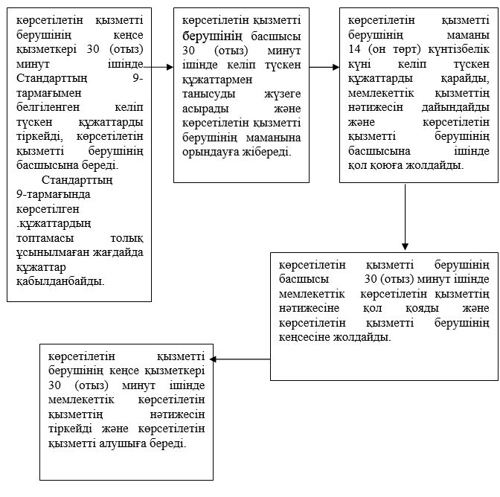

|  |  |
| --- | --- |
|  | "Бала асырап алуға тілек білдірген адамдарды есепке қою" мемлекеттік көрсетілетін қызмет регламентіне 2-қосымша |

**"Бала асырап алуға тілек білдірген адамдарды есепке қою" мемлекеттік қызмет көрсетудің бизнес-процестерінің анықтамалығы**

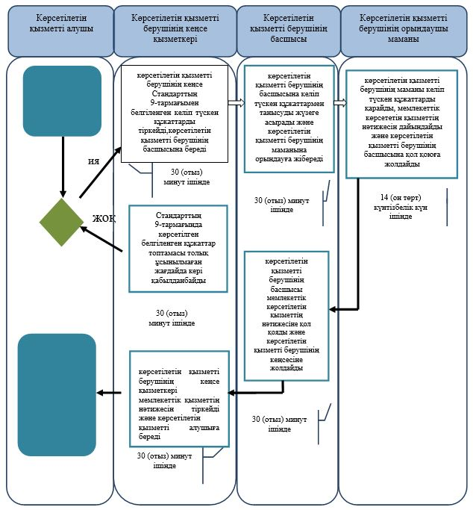

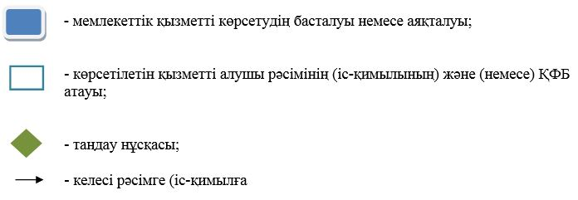

|  |  |
| --- | --- |
|  | "Бала асырап алуға тілек білдірген адамдарды есепке қою" мемлекеттік көрсетілетін қызмет регламентіне 3-қосымша |

**Портал арқылы мемлекеттік қызметті көрсету кезінде функционалдық өзара іс-қимылдың диаграммасы**

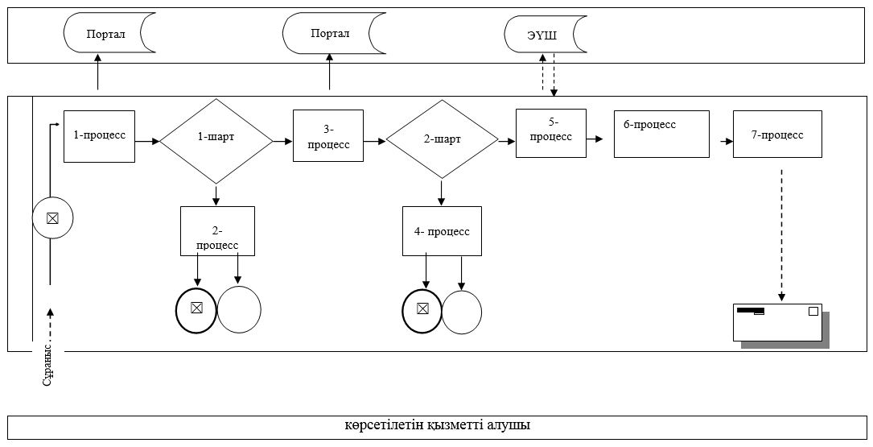

      Кесте. Шартты белгілер

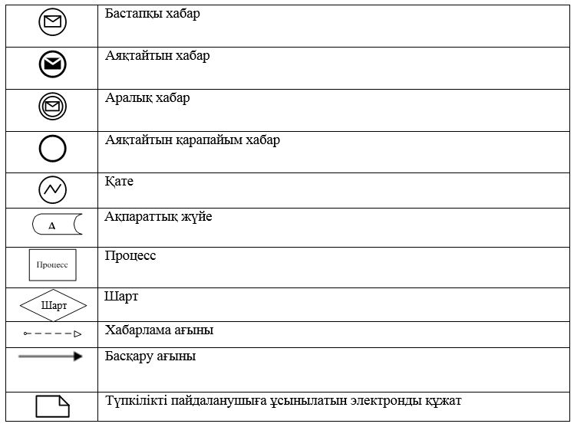

© 2012. Қазақстан Республикасы Әділет министрлігінің «Қазақстан Республикасының Заңнама және құқықтық ақпарат институты» ШЖҚ РМК